Конспект урока в 10 классе
Учителя ГБОУ (коррекционной школы) № 613
Салагаева Любовь Михайловна,
Подойницына Анна Владимировна
Город Санкт-Петербург

Тема урока. Вода – чудесное явление природы.
Цель урока: углубление и закрепление знаний учащихся с проблемным интеллектом о значении воды для живой природы, ее свойствах и состояниях.

Задачи.
Образовательные: с помощью схем, пиктограмм, опытов и практического материала на
уроке закрепить знания учащихся о воде, как единственном веществе в природе,
существующем в трёх агрегатных состояниях неживой природы, и наиважнейшей
частью всей экосистемы живой природы.

Коррекционно -развивающие:
а) коррекция внимания, наблюдательности, мышления;
б) развитие познавательного интереса к окружающему миру;
в)активизация самостоятельной деятельности и речи при оформлении выводов;
г) формирование умения применять полученные знания для объяснения явлений
окружающего мира.

Воспитательные: воспитание бережного отношения к природе и к воде, как
необыкновенному чуду природы, необходимому на земле.

Материально-техническое обеспечение урока.
1.Мультимедийные средства (ноутбук с презентацией).
2. Средства для опытов: сосуды с водой, лоток, растворяющие вещества,
красители. Сумка-холодильник.
3. Таблицы, картинки с названием свойств воды на доске и в тетради.
4. Схемы, пиктограммы в тетрадях уч-ся.

Тип урока. Урок закрепления и систематизации знаний.

Ход урока. I. Организационный момент.
Посмотрите на свое рабочее место и проверьте, все ли по списку у вас на парте.
II. Работа по теме.
- Беседа. Прочтите название темы урока и скажите, над чем мы должны работать на уроке? Что значит «чудесное»? Да, это что-то «необыкновенное», «волшебное».
Слайд № 1.
Да, на уроке мы должны доказать, что вода – это чудо природы. Для этого у вас на столах ваши рабочие тетради со схемами, пиктограммами, рисунками; настоящие предметы для опытов, презентация со множеством слайдов и сама ВОДА.
Слайд № 2. Глобус.
Посмотрите на модель нашей Земли. Какого цвета больше на глобусе? (Да, синего цвета больше всего, т. е. на нашей Земле воды больше, чем суши. Вода – самое большое вещество на Земле – и это уже первое чудо в природе.
Кто знает, откуда берется вода?
Быть может, из снега, быть может, из льда?
А может с подземных ключей она бьет?
И всем она жизнь и цветенье дает.
Чтоб нам о воде все-про все разузнать,
Немало учебников нужно читать.
А так же различных журналов и книг,
Чтоб все ее тайны открылись нам в миг.

А мы с вами уже многое знаем о воде.

2. И если бы пропала вода на Земле, то какие бы цвета исчезли с глобуса и почему? (Синий и зеленый, т.к. мы уже знаем, что зеленым цветом на карте обозначаются растения, а растения без воды погибнут.)
3.Пусть вода останется на нашей Земле. Она очень нужна живой природе. А вы, ребята, посмотрите на схему «Окружающий мир» в тетради и найдите значок воды, к какой природе относится вода?
Обобщение. Правильно, вода (знак «ведро»)наряду с облаками, горами, землей, солнцем и воздухом относится к неживой природе, но мы знаем, что между неживой и живой природой существует взаимосвязь. Приведите примеры по картинке 1-го слайда.
Окружающий мир

Неживая природа

Рукотворные предметы людей
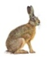

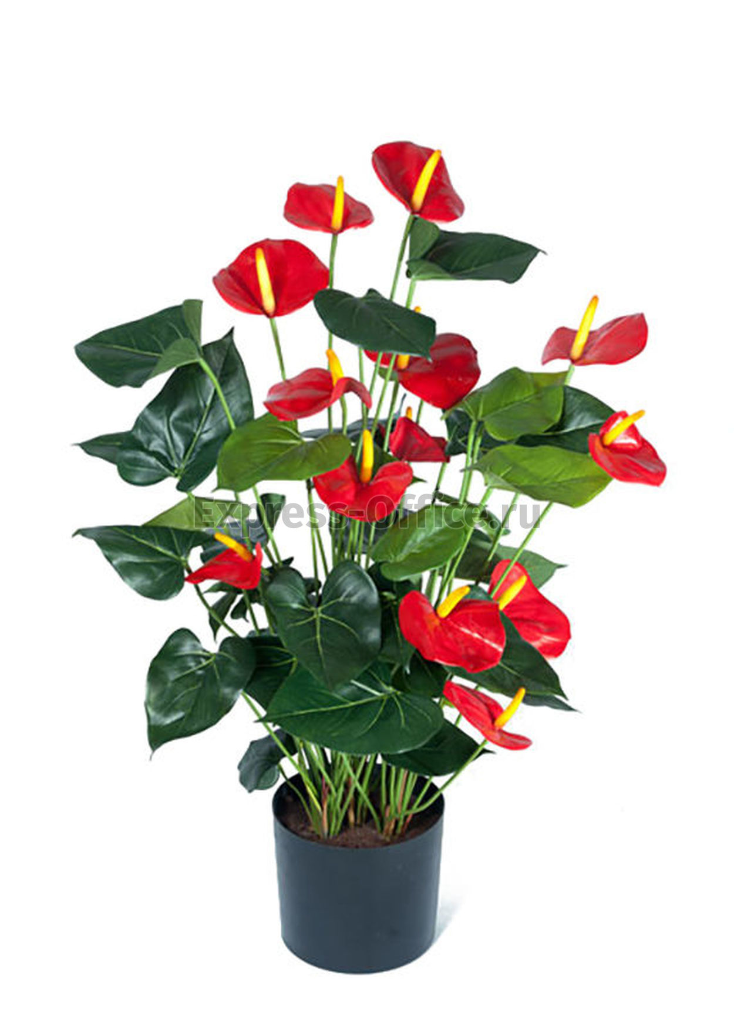
Живая природа

Обобщение. Да, живой природе – растениям, животным и человеку - нужна вода, чтобы просто жить. Даже сам человек на 80 % состоит из воды.
Вот сколько чистой воды у меня на столе. Что я с ней сделала? Верно. Я налила воду в стакан, в банку, в бутылку и 1-2 капельки - на поверхность крышки лотка на вашей парте.
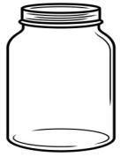

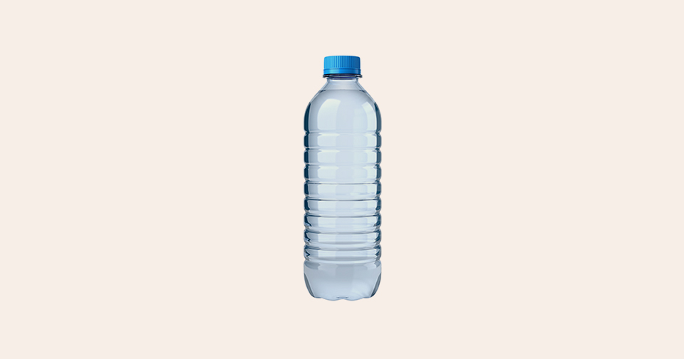
Во что еще можно налить воду? Не насыпать, не разложить, а налить в какой-то сосуд, ёмкость. Значит, какое это вещество? Да. Вода в данном случае – жидкость, которая приняла форму стакана, банки и бутылки.
II. Опыт. Попробуем часть воды из бутылки перелить в мензурку и колбу и ваш стаканчик. Вода принимает форму этих емкостей. Какое же свойство воды мы доказываем? Правильно. Она принимает форму того сосуда, в который ее перелили, Выберите нужную таблицу.
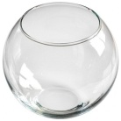
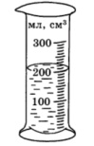

1.
Вода не имеет формы
А в каких формах вода как жидкость находится в природе, ведь в ней так много воды, что она не поместится ни в один наш сосуд?
Слайд № 3. Водоём – это скопление воды.
Посмотрите на картинку на слайде. Что вы видите? Да. Дождик уже кончился, но на лесной дороге в некоторых местах вода осталась. Почему? Ведь дождь в пределе этого небольшого расстояния лил одинаково.
Обобщение. Это правильно. Рельеф или поверхность земли неодинаково ровные: низинка – возвышенность, бугорок - ямка, холм, овраг и т.д. И в низком месте земли, в углублении земли, во впадине земли или просто в ямке и скопилась вода после дождя, и образовалась лужа.
Капля с капелькой летела,
Капля капельку задела.
Капля с капелькой слилась –
Вот и лужа налилась!

А лужа – это уже маленький водоём. Так что такое водоём?
Водоём – это скопление воды.
Какие маленькие и большие водоёмы есть на земле?
Слайд № 4. Водоёмы на Земле.
Гонит капля дождевая
Ручеёк за ручейком,
Те бегут, не унывая,
В реки быстрые. Потом…

Мимо пашен, мимо гор
Через лес и через бор
Речка капельку несла
И до моря доплыла. (И. Гурина)
А потом и синь морская!
А за нею — океан!..
Ш. Работа учащихся в тетради.
И большие и маленькие водоёмы имеют одинаковое строение. Найдите в тетради рисунки со схемами водоёмов (Индивидуальная помощь учителя каждому учащемуся.)
а) берег поверхность берег
воды

дно

б) поверхность воды
берег берег

дно

1.Какие бывают водоёмы? (Большие – маленькие, глубокие – мелкие, чистые – грязные, опасные…) Как нужно вести себя у водоема?
2.Продолжите незаконченное предложение в тетради.
У водоёма есть: … (вода, дно, берег).
3.Одинаковые ли берега у водоемов? Что можно нарисовать на берегах водоемов?
IV. Опыт. Эта ванночка похожа на водоем, в который можно налить воду? Да, у нее есть дно, невысокие бортики, похожие на берега. Наливаем в нее воду ровно с бортами. Вода не проливается. (Рис 1.)

Рис.1 Рис.2
А сейчас будем лить воду в эту уже наполненную до краёв миску. Что происходит? Да. Вода начинает выливаться из ванночки на лоток и заполняет его. (Рис. 2) А в лотке стоят дома, деревья, находятся люди, животные. Попробуйте перенести этот опыт в природу. Как это явление называется? Верно. Это уже стихийное бедствие, беда, опасность для живой природы - наводнение.
Слайд 5. Наводнение. Разве радует такая картина? Нет! Почему?
Всё побежало, всё вокруг
Вдруг опустело – воды вдруг
Втекли в подземные подвалы...
А.Пушкин

Причины возникновения наводнений очень разные: сильный дождь льёт долгое время; обильно тают снега в горах и морях; ледяные заторы на реках и т.д. Наводнение происходит (как показал опыт) от избытка воды.

V. Самостоятельная работа учащихся
Посмотрите на доску. Какие таблички со свойствами воды мы еще не использовали на уроке?
Вода не имеет запаха
2.

3.
Вода не имеет вкуса
Вода не имеет цвета
4.

Подберите к каждой картинке нужную таблицу со свойством воды и проведите опыты сами в порядке нумерации табличек.
Индивидуальная работа учителя с каждым учащимся.
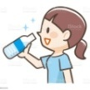

Какие органы чувств вам помогли доказать эти свойства воды?
Слайд № 6. Свойства воды.
Обобщение. С помощью простых опытов мы доказали, что у воды нет запаха, вкуса и цвета. Она нейтральная. Но может вода соединяться с другими веществами, которые могут в ней растворяться или не растворяться – тогда получаем чай, кофе, морс, рассол и даже воду для стирки грязного белья. И это чудо происходит с водой и радует нас.
Слайд № 7. Три состояния воды.
Слайд № 8. Обобщение. Жидкое состояние воды.
Все это время на уроке мы говорили о воде в ее жидком состоянии, когда
Её в решете не унести
И не удержать в горсти.

Что нужно сделать, чтобы вода удержалась и в решете и в горсти? Да, надо воду превратить в лед. Каким образом? (Учитель вынимает лед из сумки-холодильника и раздает учащимся)

Что такое лед? (Замороженная вода) Потрогайте, какой он? (Твердый, холодный). Где еще можно увидеть, почувствовать твердую и холодную воду?

Слайд № 9. Твердое состояние воды. И мы сейчас представим себя зимой и потанцуем вместе со снеговиками.

VI. Зимняя физминутка-танец.
Приятно было танцевать на снегу? Да. Но не так долго. Холодно.
Мы на улице замерзли
И скорее в дом идём
Чай горяченький попьём

Слайд № 10. Газообразное состояние воды.
- Рассматривание рисунка «Чайник на плитке». Какая вода в чайнике? (Горячая.) Как вы догадались? ( Идет пар из чайника). Где еще мы можем увидеть пар? (Разливы горячей воды при аварии). Как вести себя в этой ситуации, ведь на дороге теряется видимость в нескольких шагах? Это опасно! Какой предупреждающий знак нужно поставить службам безопасности?
- А что такое туман? Да. Это тоже вода из мелких-мелких капелек. А чем опасно такое красивое явление, как туман? Как же разнообразна вода в ее проявлениях?! Настоящее чудо природы!
- А помните, в начале урока я вам капельку воды капнула на лоток. Поищите, у кого она сохранилась? Нет ее?
.
С выводом ты не спеши,
Что произошло, скажи.

Обобщение. Правильно. Вода испарилась, превратилась в пар и поднялась наверх.
В природе такие капли, испаряясь под воздействием тепла поднимаются вверх, собираются в облака, тучи и дождем или снегом падают на Землю.
Наверх попала капелька,
А вы узнали вот:
В природе происходит
Воды круговорот.
Вот все вещества на земле могут быть жидкими, как вода, твердыми, как камень или газообразными, как воздух. А вода - единственное вещество на земле может быть «в состоянии разном – «жидком, твёрдом и газообразном».
Я и туча, и туман,
И ручей, и океан,
И летаю, и бегу,
И стеклянной быть могу!

Вот таким удивительным богатством на планете мы сегодня обладаем, пользуемся, а значит - живем.

Берегите воду на Земле и в кране!

VII. Обобщение по уроку. Мне нравится, что вы были активны на уроке, вы помнили ранее изученный материал о воде, вы с интересом получали знания и сегодня на уроке. Чем же вас удивило это чудо в природе – вода? Да. Ваша наблюдательность меня радует. И мы продолжим изучение воды на следующих уроках.

Литература.
- Сборник русских народных песен, сказок, пословиц, загадок /сост. В. Аникина, - М. Детская литература, 1987.
- Неумывакин И. П. Вода – жизнь и здоровье: мифы и реальность. Издательство: Диля.2015.
- Рощин А.И. Живая вода: сказки/ А.И. Рощин-Перелогов; ил. В.С.Запаренко.- Санкт-Петербург: Редактор, 1992.-66с.
- Ушинский К.Д. Не плюй в колодец - пригодится воды напиться: сказка: [комикс]/ К.Д.Ушинский; рис. Л.Уральской// Костер: всероссийский ежемесячный литературно-художественный журнал для школьников.-1999.-№3.-С.20-21.
- Лаура Эртимо, Сату Континен Издательство КомпасГид, 2019 г. Вода. Книга о самом важном веществе в мире.
- Неумывакин И. П. Вода – жизнь и здоровье: мифы и реальность. Издательство: Диля. 2015.

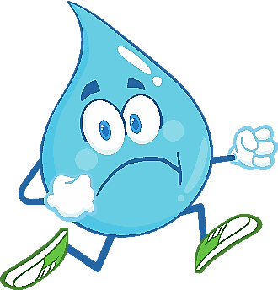

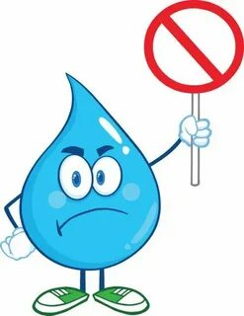
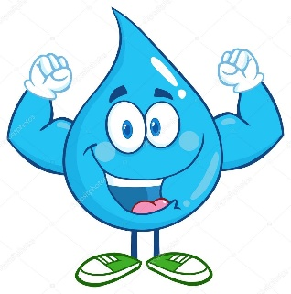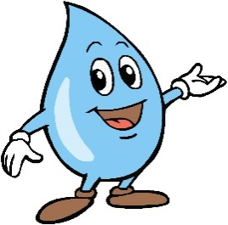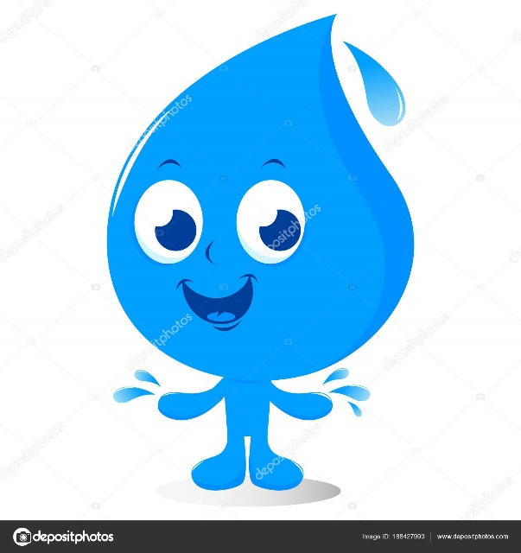

. Я и туча, и туман,
И ручей, и океан,
И летаю, и бегу,
И стеклянной быть могу!

- Да, бывает вода в состоянии разном.
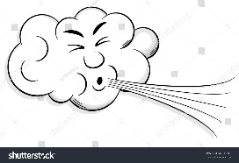
В жидком, твердом она. Даже в газообразном

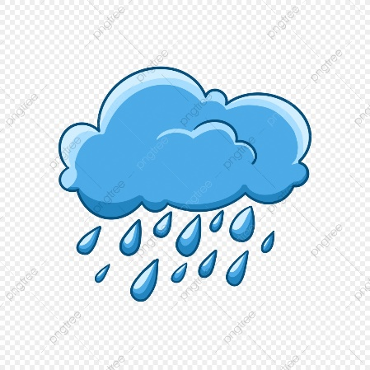
Где же капля на лотке, (испарилась)
Вы о ней забыли?

Круговорот воды в природе.
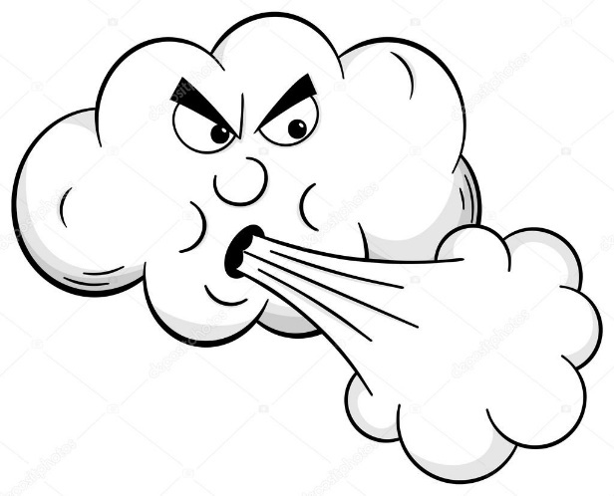
Наверх попала капелька,
А вы узнали вот:
В природе происходит как
Воды круговор

Сайд № 11. Круговорот воды.

Обобщение по теме урока и по уроку.
Рефлексия: вода – чудо. Что вас удивило в воде? И на уроке я удивился, что вода ...

Вот таким богатством на планете мы сегодня обладаем, пользуемся, а значит- живем.

Берегите воду на Земле и в кране!

Ни готовить, ни стирать,
Без чего, мы скажем прямо,
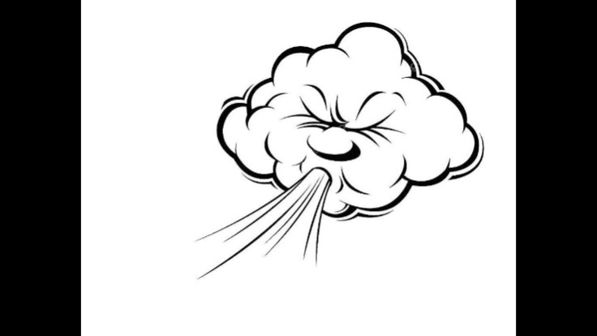Человеку умирать?
Чтобы лился дождик с неба,
Чтоб росли колосья хлеба,
Чтобы плыли корабли —
Жить нельзя нам без …

В морях и реках обитает,
Но часто по небу летает.
А наскучит ей летать,
На землю падает опять. (Вода)

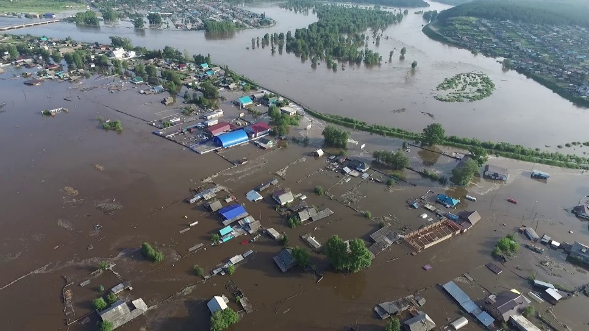

https://i.ytimg.com/vi/QjRquXOOgNQ/maxresdefault.jpg

V. Музыкальная видео физкультминутка«Танец снеговиков»
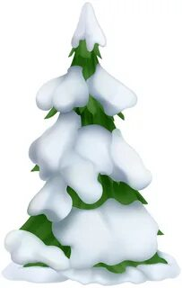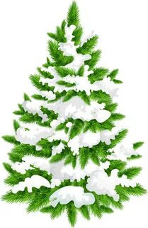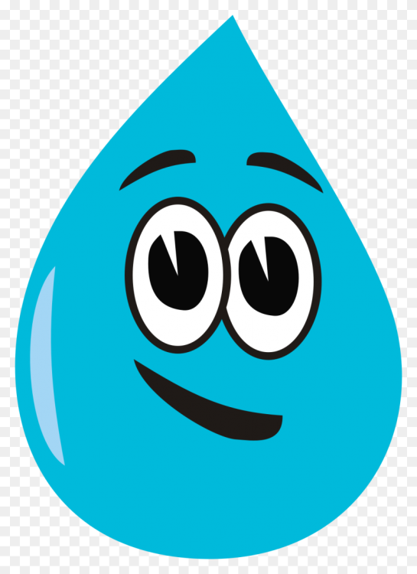
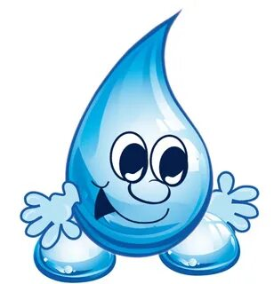

Вода – растворитель некоторых веществ

Слайд № 4. Свойства воды.
2.Так что же это за чудесное природное явление – вода?!
Опыт №1. Учитель наливает воду в стакан каждому ученику, маленькую капельку – наповерхность стола. Вы догадались, что у вас в стаканах? Я вам налила воду. А что можно налить? (Значит, вода – это жидкость. Она растекается) Во что еще ее можноналить? (В ведро, в чашку, в графин, в бочку и,значит, вода примет форму этих предметов). А сама вода
не имеет формы
Опыт № 2. Чем пахнет вода? Какой орган чувств помогает вам определить это? Вода
не имеет запаха

Опыт № 3. Определите, какой у воды вкус?Какой орган поможет? Вода
не имеет вкуса

Опыт № 4.Бросаем в стакан с водой пуговицу. Какого она цвета? (Пуговица красная) А как вы это определили? Вода прозрачная, поэтому вы и увидели красную пуговицу. Т.е. чистая вода
не имеет цвета

1.А я фокус покажу,
Чудесами угощу.
Ты, вода, водица,
Друг ты мой студеный,
Стань, вода, водица,
Не простой, зеленой(Учитель опускает в стакан кисть с зеленой краской)
Что я сделала сейчас?
растворяет некоторые вещества

Опыт № 5. Учитель в каждый стаканчик бросает красящие вещества. Дети определяют их цвет. Что вы узнали о воде из этого опыта? Вода становится цветной или грязной, если она соединяется с другим веществом, а сама вода

2.Ты, вода, водица,
Друг ты мой прекрасный,
Стань, вода, водица,
Не простой, а красной…
3.Обобщение учителя по опытам.
Это все мы говорили о воде, как о жидкости.
Слайд № 5. Три состояния воды.
Слайд № 6. «Жидкое состояние воды»
Но вода – это чудо природы. Вода - единственное вещество на земле может быть во всех 3-х состояниях. Какие это состояния? Да, вещества на земле могут быть жидкими, как вода, твердыми, как камень или газообразными, как воздух.
А вот почему это происходит с водой и от чего это зависит, мы должны понять сейчас.
Слайд № 7. Твердое состояние воды.
Как вы думаете, что повлияло на воду, что она стала твердой и превратилась в лед? Где вы видели лед? Какая температура была в это время? Значит, холод превращает воду в твердое состояние - лед.Где очень много льда?(Работа по таблице)
Слайд №. Газообразное состояние воды.
Ребята, а куда же делась капля на столе? Что повлияло на воду, когда она превратилась в пар? А пар – это такие крохотные капельки, что их даже не видно. Повлияло тепло.Это природное явление напоминает таинственную сказку, но может быть опасным для человека. (Работа по таблице).
Слайд № 9.
Что происходит с водой в природе в течение всего года по вашим наблюдениям?
Состояния воды
Стала твердою вода.
Превратилась в лед она.
Да,в природе так бывает,
И водица замерзает.
Если нам нагреть водицу,
То водица испарится!
Так бывает! Облака —
Это бывшая вода!
А как в небе охладится
Станет дождиком водица.
Если сильно замерзает,
Снегом с облаков слетает.

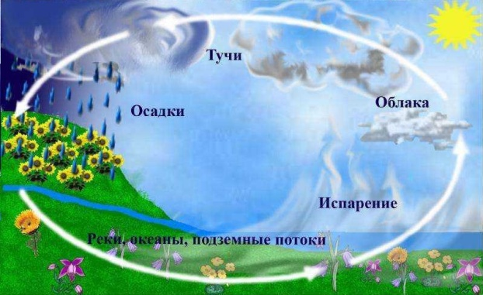
III. Обобщение
Что узнали о воде?
Видим, что она везде!
В луже, в море, в океане,
и в водопроводном кране.
Как сосулька, замерзает,
в лес туманом заползает.
Ледником в горах зовётся,
лентой серебристой вьётся.
Мы привыкли, что вода –
наша спутница всегда.

